 | XIX Seminário Nacional de Distribuição de Energia Elétrica  SENDI 2010 – 22 a 26 de novembro  São Paulo - SP - Brasil

Adaptação as Exigências do Processo de Ressarcimento de Danos
Giuliano Domingues | André Fernandes
Elektro Eletricidade e Serviços S.A. | Elektro Eletricidade e Serviços S.A.
giuliano.domingues@elektro.com.br | andre.fernandes@elektro.com.br

Palavras-chave
Ressarcimento de danos
Produtividade na análise de PID
Descargas Atmosféricas
Interface com sistemas corporativos

RESUMO
Esse trabalho tem por finalidade demonstrar os impactos e as adaptações necessárias ao atendimento às novas disposições relativas ao ressarcimento de danos elétricos em equipamentos elétricos, causados por perturbação registrada no sistema elétrico, por ocasião da Resolução Normativa ANEEL
nº 360, de 14 de Abril de 2009.
Através da publicação do aviso de Audiência Pública nº 045/2008, que tinha finalidade de obter subsídios e informações adicionais para o aperfeiçoamento da Resolução Normativa ANEEL nº 61, de 29 de abril de 2004, houve uma sinalização quanto à possibilidade de mudanças significativas no processo de ressarcimento de danos.
Considerando o cenário de redução nos prazos de vistoria, análise e pagamento, iniciou-se um estudo para a melhoria de processo interno da Elektro, possibilitando o cumprimento dos novos requisitos regulatórios, fortalecimento do relacionamento com os clientes, melhoria efetiva na eficiência operacional, bem como elevar o patamar de produtividade.

1. INTRODUÇÃO
A adequação ao novo desafio apresentado com a publicação da Resolução Normativa ANEEL nº 360, de 14 de Abril de 2009, trouxe diversas exigências por parte das distribuidoras de energia elétrica e direitos sob a ótica dos consumidores, com avanços significativos em relação ao regulamento anterior.
A finalidade de se efetuar as indenizações de forma administrativa tem por objetivo reparar o dano sofrido pelo consumidor, evitar o desgaste da imagem da empresa, bem como as autuações administrativas pelos órgãos de defesa do consumidor e pelo agente regulador, reduzir demandas judiciais e, consequentemente, o custo de transação de tais operações.
Destacamos abaixo itens de extrema relevância, em comparação com as exigências do antigo diploma, transformando um processo conservador e burocrático, em outro mais dinâmico.
a) Redução nos prazos estabelecidos para vistoria, análise e pagamento:

Anterior (Resolução Normativa nº 61, de 29 de abril de 2004)
Prazo máximo para solicitação do ressarcimento

Prazo para resposta
Prazo para
pagamento
90 dias
20 dias úteis
90 dias
Prazo para vistoria
(Opcional)
60 dias
Não há

Atual (Resolução Normativa nº 360, de 14 de abril de 2009)

50% de Redução prazo
(se vistoriado)

61% de Redução prazo
(se não vistoriado)

Prazo máximo para solicitação do ressarcimento
90 dias
Prazo para vistoria
(Opcional)
Prazo para resposta
Prazo para
pagamento
10 dias
15 dias
20 dias
25 dias (Se vistoriado)
45 dias (se vistoriado)
35 dias

Figura 1 – Quadro comparativo dos prazos de vistoria, análise e pagamento, Resolução 61 VS 360.

b) Possibilidade de solicitar o ressarcimento por todos os canais disponíveis de atendimento, inclusive o Call Center;
c) Vistoria em equipamento que acondicione alimentos perecíveis ou medicamentos deverá ser realizada em até 1(um) dia útil;
d) Possibilidade de registro de uma nova solicitação para a mesma perturbação;
e) Proibição de se contabilizar a depreciação do bem no pagamento da indenização;
2. DESENVOLVIMENTO
O estudo das novas atividades e efetivamente a revisão do processo foi conduzido pelas áreas de Serviços Comercias, Gerência de Atendimento a Clientes, área de Engenharia e a participação das 4 regiões que executam também analises técnicas, das respectivas Diretorias Comercial e de Operação. Tal resultado foi atingido com a finalidade de transformar o processo de ressarcimento de danos em uma ferramenta segura, ágil e que cumprisse a resolução vigente.
Cabe realçar que esta prática de gestão está inserida no Sistema Empresarial Elektro, que tem em seu Manual de Gestão da Qualidade o monitoramento dos requisitos regulatórios para o apropriado atendimento estabelecido, bem como a garantia de seu entendimento e aplicação na empresa.
O resultado deste trabalho está disponível em forma de procedimento interno, de acesso livre e fácil, na intranet, com objetivo de transmitir e instruir os colaboradores internos envolvidos diretamente, ou não, no processo de ressarcimento de danos.
2.1. Registro do pedido de ressarcimento de danos via Call Center
Foi implementada manifestação específica para o registro do pedido de ressarcimento de danos, com protocolo para consulta no sistema corporativo da empresa, possibilitando o acompanhamento do processo.
Também foi realizado treinamento dos colaboradores envolvidos na Central de Atendimento ao Cliente.
2.2. Emissão de cartas padronizadas
Revisadas todas as cartas envolvidas nas respostas do processo.
Desenvolvido um sistema que possibilita a emissão das cartas em lotes, com assinatura eletrônica, utilizando impressão do endereço de correspondência no verso na carta e auto envelopamento.
Tal prática tornou o processo mais ágil, considerando a confiabilidade necessária para garantir a execução da tarefa, produtividade e eficiência.
2.3. Anexação do processo no sistema corporativo da Elektro
Toda correspondência emitida é anexada em lote no sistema corporativo, tornando a informação disponível com mais rapidez, proporcionando consultas confiáveis a respeito do andamento do pedido.

Figura 2: Imagem da tela do sistema corporativo, com processo anexado

2.4. Trâmite de documentos entre as áreas em meio magnético
Revisão de atividades envolvidas no processo de ressarcimento entre as quais a digitalização e automação dos documentos entre a Sede e Regionais, eletronicamente via sistema comercial (UE), proporcionou maior produtividade com ganho de 5 dias em relação ao trâmite de documentos via malote.
2.5. Interface dos sistemas técnicos, possibilitando consultas de grupos de cliente
Possibilidade da interface dos diversos sistemas técnicos de consultas, denominados SGD, Call Center, Sig Cod e Scada, utilizados para análise de nexo de causalidade entre a ocorrência registrada e o equipamento reclamado, com menor tempo de pesquisa, maior produtividade e eficiência.
Pesquisa realizada em lote de unidades consumidoras e emissão de relatórios específicos, contento recomendações de deferimentos ou indeferimento.
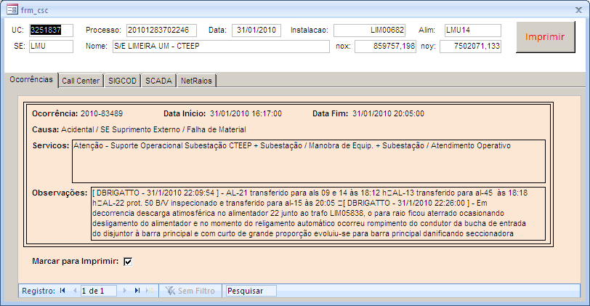
SGD

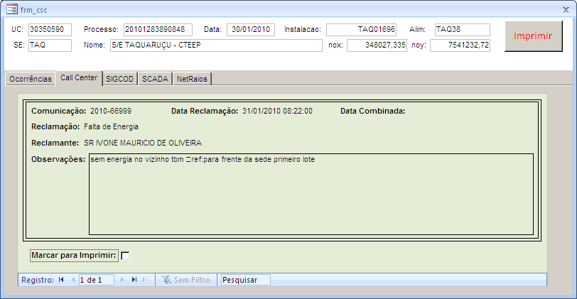
Call Center

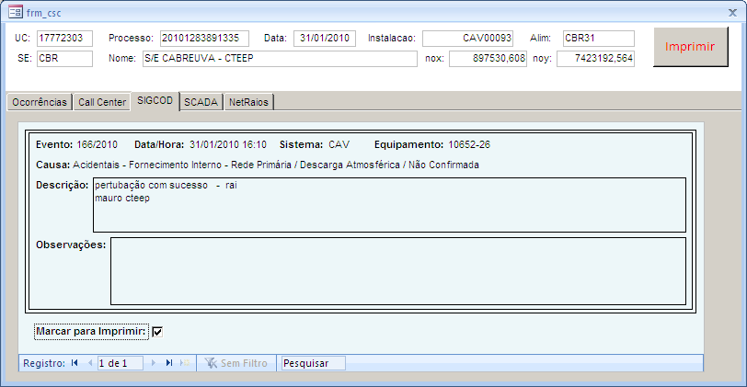
Sig Cod

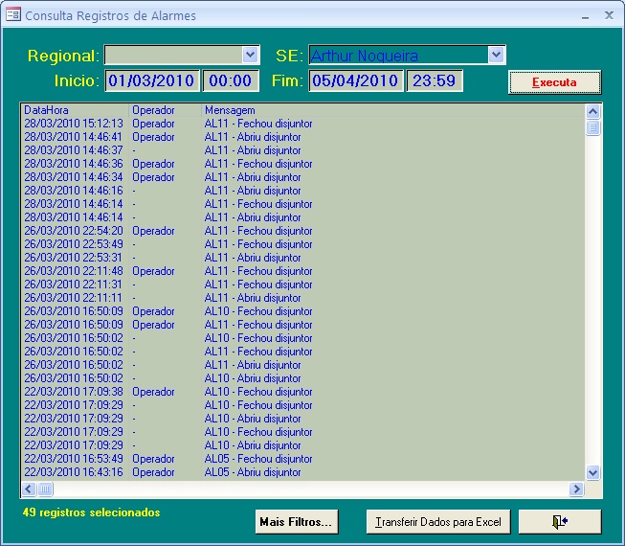
Scada
Figura 3 – Fluxo de consultas técnicas

2.6. Nova metodologia para análise de pedidos de ressarcimento de danos, envolvendo descargas atmosféricas
Em revisão dos procedimentos adotados pela ELEKTRO, comparado às práticas adotadas pelas demais concessionárias de São Paulo, passamos a utilizar um novo critério para a busca de nexo de causalidade nas reclamações de Ressarcimento de Danos envolvendo descargas atmosféricas, bem como a contratação de novo Software, possibilitando a consulta em lote dos pedidos, aumentando a qualidade da informação, produtividade e segurança na pesquisa com menor tempo envolvido.

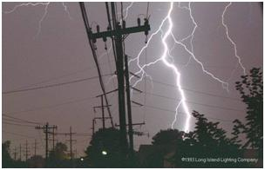
Figura 4 – Imagem de descarga atmosférica
2.7. Revisão e alteração dos procedimentos internos (Instrução Comercial Nº 160)
Mudanças significativas no processo interno, para adequação e atendimento à nova regulamentação.
3. CONCLUSÕES
O desenvolvimento e aplicabilidade dos novos conceitos técnicos administrativos propostos na publicação da legislação vigente contribuíram de maneira importante na melhoria do patamar de produtividade, qualidade das análises e definições que envolvem o processo de ressarcimento de danos.
A empresa enfrentou o desafio das mudanças propostas, aproveitando uma grande oportunidade de melhoria dos processos, com benefícios diretos aos clientes, fortalecendo o relacionamento com o mesmo e cumprindo as exigências regulatórias.
O grande desafio ainda estava por vir, pois não somente implementar a legislação seria suficiente, mas sim manter o cumprimento dos prazos estabelecidos.
Fato este comprovado a seguir, que tanto a alteração, como a revisão foram atendidas de acordo com a proposta do órgão regulador, bem como o custo evitado anual da ordem de R$ 257.000,00/ano, equivalente a custo de 4 colaboradores, que seriam necessários caso fosse mantido o patamar de produtividade anterior.

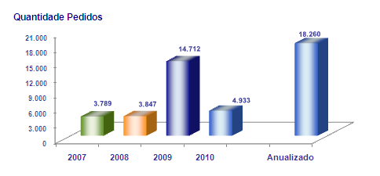
Figura 5 – Quantidade de pedidos Ressarcimento danos

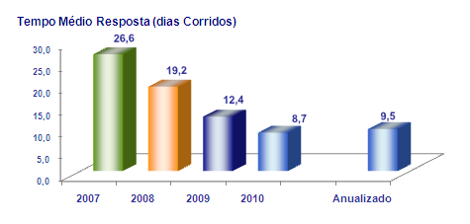
Figura 6- Tempo médio de Resposta
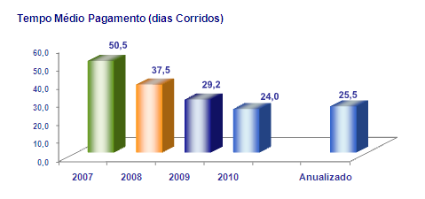
Figura 7- Tempo médio de Pagamento
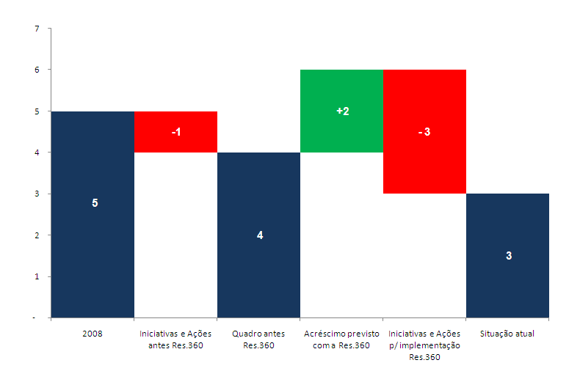
Figura 8- Demonstrativo de Ganho e Eficiência Operacional/Quadro colaboradores.
4. REFERÊNCIAS BIBLIOGRAFICAS
Resolução Normativa ANEEL nº 61, 14 de abril de 2004
Resolução Normativa ANEEL nº 360, 29 de abril de 2009
ELEKTRO, Instrução Comercial nº 160, 04 de fevereiro de 2010

